자바프로젝트

2016301067

컴퓨터과학과

정재현

1. 게임 플레이 화면 .
2. 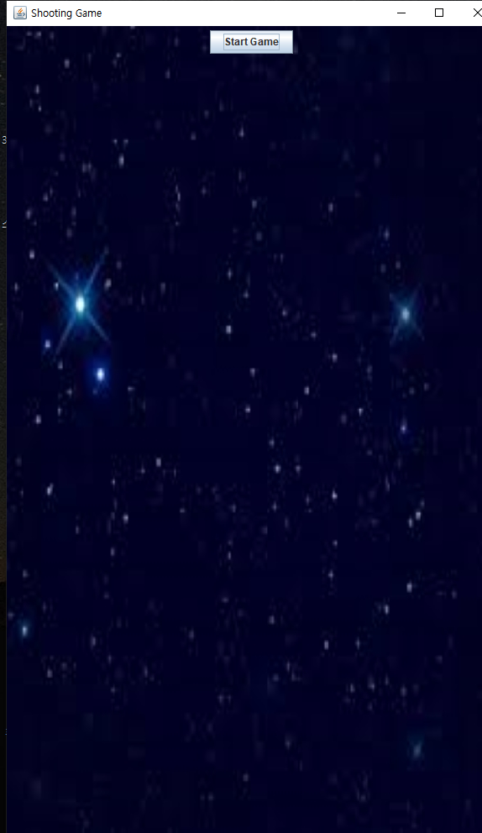게임 메뉴화면

기본적인 시작화면이다.

Game start를 누르면 본격적인 게임 화면으로 넘어간다.

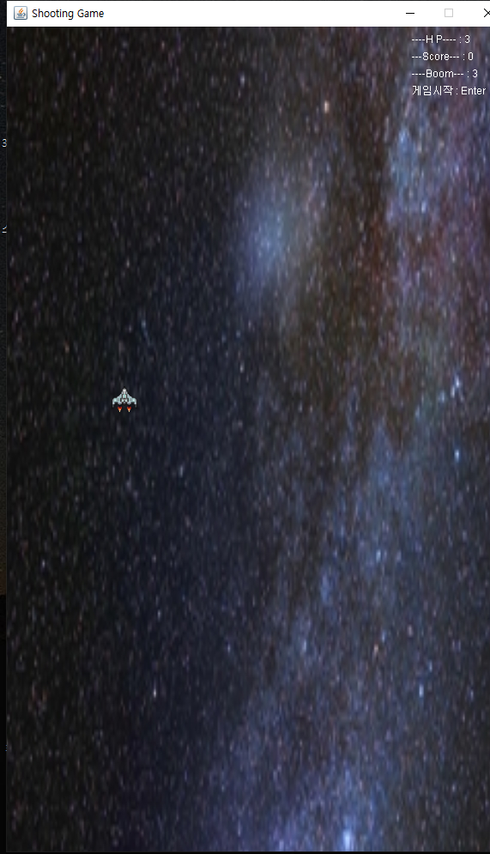

1. 게임 시작화면

게임 시작시 보이는 화면으로

오른쪽 위에 체력, 폭탄의 상황과

게임을 시작하려면 엔터를 누르라는 문구가 보인다.

1. 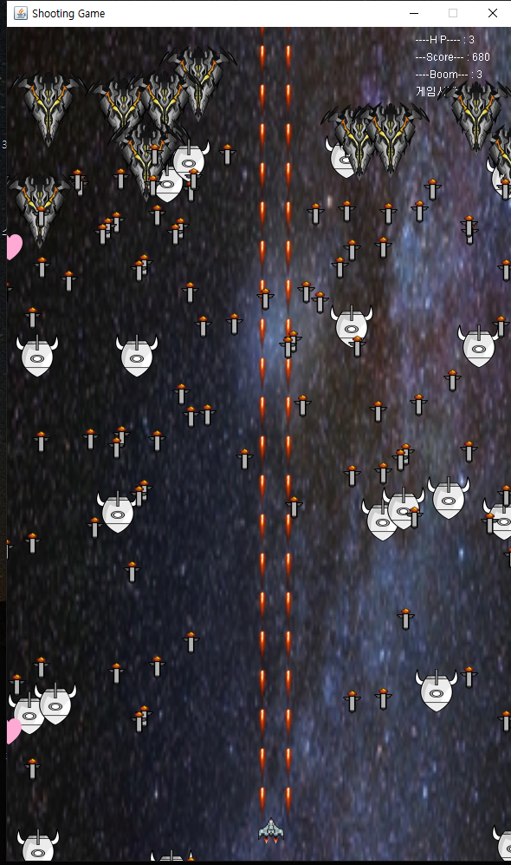게임 플레이 화면

게임을 실제 플레이 하는 모습으로

상하좌우 키로 방향을 조절하며,

스페이스바를 누르면 총알이 나가서 적과 총알이 맞닿으면 적을 없에준다.

적은 총 두가지로

일반적으로 5기씩 일정한 시간마다 랜덤한 x좌표를 가지고 떨어지는 체력이 2인 적1

일정시간마다 0~3마리씩 랜덤하게 생성되어 0~250 사이의 y높이에서 랜덤하게 멈추어 3갈래로 총을 쏘는 체력이 8인 적2

이때 적을 8기 (적2는 4기) 처치시 아이템이 나오는데 이를 먹으면 hp 1회복 폭탄 1개 추가(최대 3) 한발씩 나오던 총알을 두발로 업그레이드 시켜준다.

이때 나는 적의 총알이나 적에게 닿으면 체력이 깎이며 0이되면 죽는다.

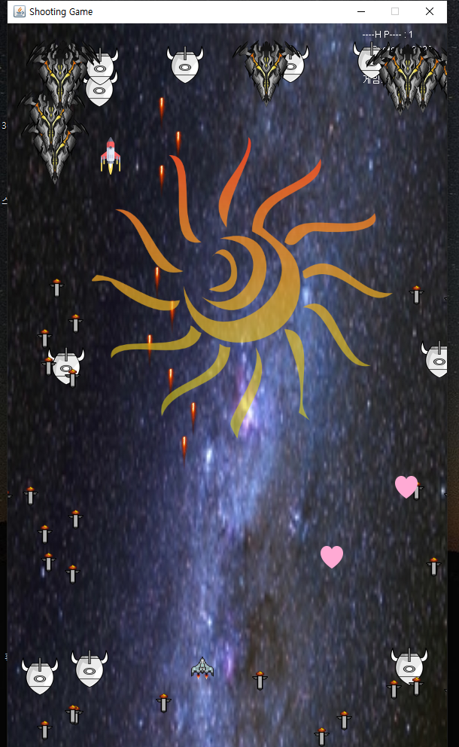추가적으로 a버튼을 누르면 폭탄이 나가게 되는데 일정 y높이까지 미사일 형태로 날아가다가 태양 이미지로 모습을 바꾸며 타격 범위가 넓어진다.

이때에 적은 체력에 상관없이 한번에 죽게 되며 적이 발사한 총알도 없에준다.

1. 코딩 설명 및 알고리즘

-Game class.

게임 설정 값, 배열 선언, 이미지 경로지정 등 기본적인 게임의 틀을 잡는 클래스 이때에 적1,적2,미사일,적의미사일 등을 나누어 ArraylList를 이용하여 저장하였다.

-sound()

기본적인 게임의 bgm과 효과음을 넣기 위해 필요한 것.

-Run()

쓰레드 사용.

적1,2의 생성과 미사일의 생성, 속도를 제어하기위해 사용하였다.

-fireMs()

내가 spacebar를 눌렀을 때 나의 우주선의 위치를 받아와 미사일 의 생성 위치를 지정해 주는 곳.

아이템을 먹을 시 power 가 변하는 것을 if문으로 나누어 생성

생성한 ms는 미사일 arraylist에 저장

-fireBoom()

폭탄을 생성 및 arraylist에 저장

- enCreate()

적생성 위치 xy좌표값을 랜덤하게 만들어 지정

적을 만들어 array리스트에 저장

이를 8번 반복 하여 일정 시간마다 8기 생성

-en2Creat()

적2의 생성위치- x값은 랜덤하게 y값은 맨위부터 50사이의 좌표에서 랜덤하게 지정 이후 arraylist에 저장

- fireenMs()

적2의 위치를 받아와 해당 위치에 미사일 3개를 추가(이때 발사방향은 삼각함수 이용) 각각 arraylist에 추가.

-itCreate(int x, int y)

xy좌표를 받아(적이 사라진후 그위치) 해당 위치에 아이템을 생성

이후 arraylist에 저장

-crashChk()

Polygin(다각형),instersects(이미지 겹치는 것 확인)을 이용하여

적이 나의 미사일에 충돌 시, 적이 나와 충돌 시, 나와 적이 충돌시 , 내가 적의 미사일에 충돌 시, 적이 폭탄에 충돌 시, 적의 미사일이 폭탄에 충돌 시 아이템과 내가 충돌 시를 각각 조건문으로 두어서 hp를 깎거나 아이템을 생성하거나 게임을 종료한다.

arraylist에서 각각 객체들을 읽어와 해당위치의 객체들을 삭제하거나 추가하는 기능이 주를 이룬다.

-draw()

게임 상황판, 나,적,미사일,배경을 arraylist에서 받아와 위치를 읽고 그위에 img를 씌우는 곳

이때 버퍼이미지를 활용하여 이미지가 깜빡거리는 것을 막았다.

배경은 위에서 아래로 1씩 움직이며 이를 활용하여 내가 이동하는 것을 표현.

- keyControl(),keyPressed(KeyEvent ke), keyReleased(KeyEvent ke)

내가 키를 누르고 있을 때 땠을 때, 또 해당 버튼이 눌렸을때의 상태들을 관리하는 곳이다.

Class Ms enMs Enemy,1,2,boom,item

각 클래스에서 객체들의 xy좌표나 크기,체력, 이동방향등을 제어하도록 해주는 곳